«Мектепке жол» акциясы

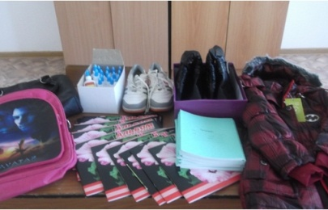
«Мектепке жол» республикалық акциясы аясында мектепте аз қамтылған отбасы балаларына көмек көрсету және анықтау бойынша жұмыс жалғасуда. Павлодар ауылының кәсіпкерлері алты мектеп оқушысына кеңсе тауарлары мен мектеп формасын алуға көмектесті.
Жалпы сомасы 70 мың теңгеге кеңсе тауарларын және мектеп формасын, спорт киімін алуға ат салысқан қалалық мәслихат депутаты Шалабаев Сапар Қатайұлына алғысымыз шексіз.

